- ジェネラルトップツールバー

目次
4 - ジェネラルトップツールバー 1
4.1 - シート管理 2
4.2 - 回路図エディタのオプション 2
4.2.1 - 全般オプション 2
4.2.2 - フィールド名のテンプレート 3
4.3 - 検索ツール 4
4.4 - ネットリストツール 4
4.5 - アノテーションツール 5
4.6 - ERC（電気的ルールチェック）ツール 7
4.6.1 - ERCメインダイアログ 7
4.6.2 - ERCオプションダイアログ 7
4.7 - BOM（部品表）ツール 8
4.8 - フットプリント割当用インポートツール 10
4.8.1 - アクセス 10
4.8.2 - Pcbnewに関する注意注意事項 11

  - シート管理
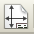 アイコンにより、シート管理にアクセスできます。ここでは用紙サイズと右下隅にある表題欄の様々なテキストセクションを定義することができます．
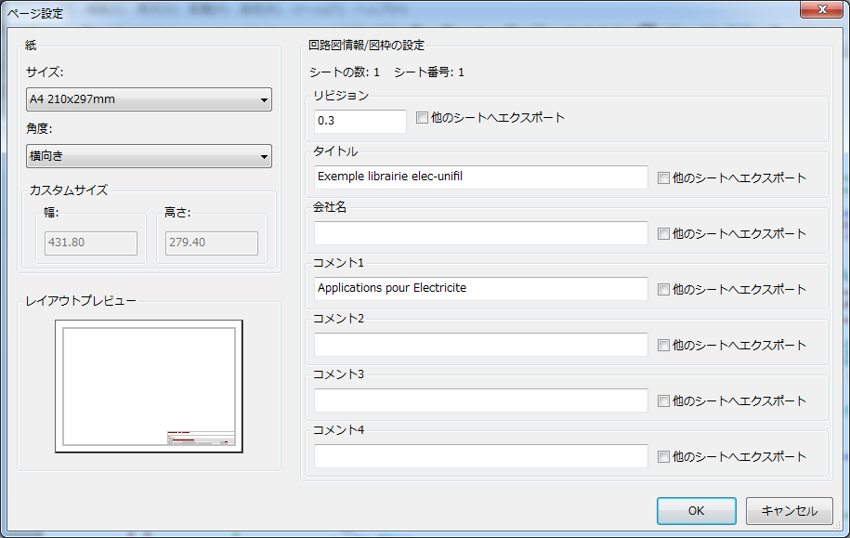
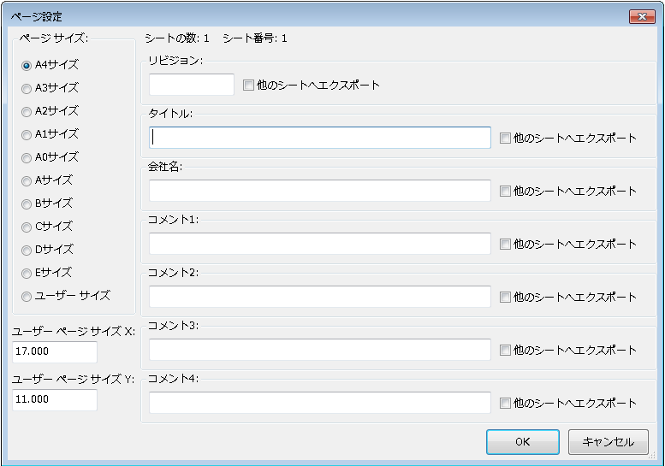
シート総数やシート番号といったデータは，自動的に更新されます．
  - 回路図エディタのオプション
    - 全般オプション
これらのオプションは図面に関係するものです．
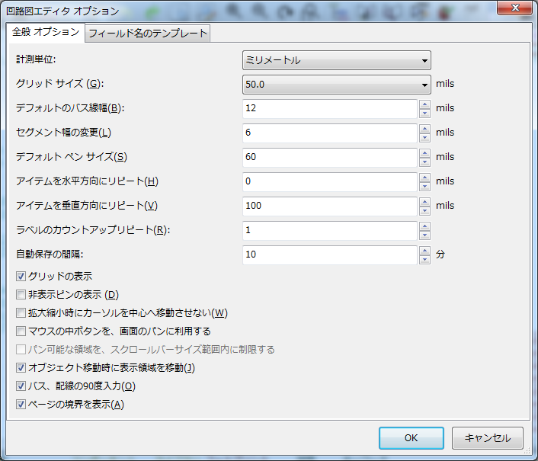
    - フィールド名のテンプレート
各々のコンポーネントにあるカスタムフィールド（与えられたコンポーネントが空フィールドのままでも）を定義することができます．
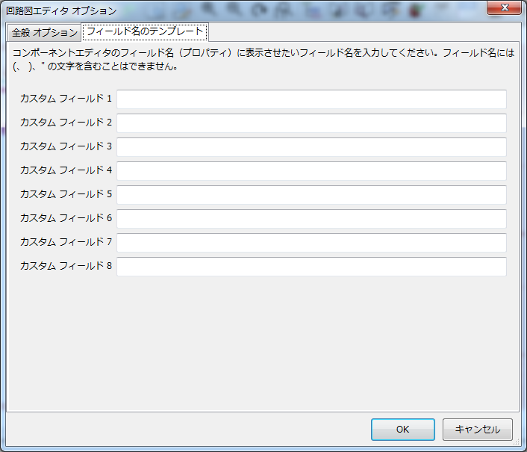

  - 検索ツール
 このアイコンは，検索ツールへのアクセスに使われます．

現在のシートの全体あるいは全体の階層内から，コンポーネント，値，テキスト文字列を検索することができます． 見つかると，関係するサブシートの見つかった要素の上にカーソルが移動します．

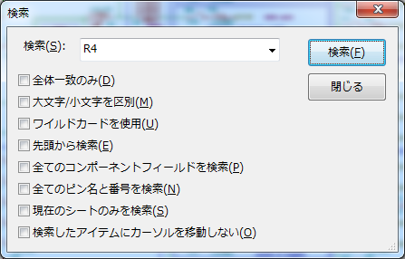

  - ネットリストツール
 このアイコンから，ネットリストファイルを生成するネットリストツールを呼出します．
このネットリストファイルは，階層全体（通常のオプション），あるいは現在のシートのみ（部分的なネットリストが出力されてしまいますが，このオプションはいくつかのソフトウエアには有用です）に適用できます．
マルチシートの階層において，ローカルラベルはその属するシート内だけで通用します．
したがって，シート3のラベルTOTOは，シート5のラベルTOTOとは接続されません（意図的にそれらを接続する手立てがされてない場合）．これは，シート番号（アノテーションコマンドによって更新される）がローカルラベルと関連付けられているからです．前の例では，最初のTOTOラベルは内部ではTOTO_3で，2番目のTOTOラベルは内部ではTOTO_5と定義されています．
この関連付けは望めば抑制できますが，望ましくない接続が起こりうることを知っておいてください．
注１：EeSchemaにはラベルの長さの制限はありませんが，生成されたネットリストを利用するソフトウェアには制限がある場合があります．
注２：区切られた単語として表示されてしまうため，ラベルの中では空白文字(スペース)を使うべきではありません．それはEeSchemaの制限ではなく，多くのネットリストフォーマットのおいて，ラベルは空白文字を含んでいないものだと定義されているからです．

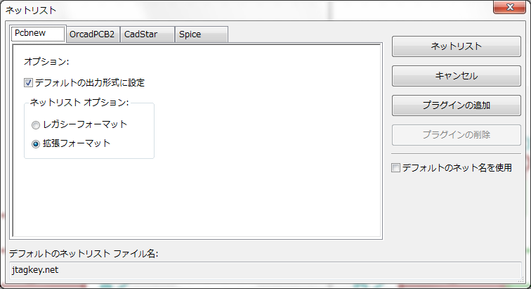
オプション：
デフォルトのフォーマット :
デフォルトのフォーマットとしてPcbnew を選択するためには，チェックを入れてください．
以下の他のフォーマットも生成できます．
- Orcad PCB2
- CadStar
- Spice, シミュレータ用
プラグインの追加から，その他のネットリストフォーマットを拡張して生成することもできます（PadsPcbプラグインなど）．
  - アノテーションツール
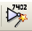 このアイコンからアノテーションツールを呼出します．このツールは全ての使用されているコンポーネントに対し自動的に名前の割付を行います．
マルチパートコンポーネント(4ゲート入りの7400 TTLなど）には，マルチパートの接尾辞が割り当てられます．従って，U3に指定された7400TTLは，U3A，U3B，U3C，およびU3Dに分かれます．
全てのコンポーネントに無条件に，あるいは前にアノテートされていない新規のコンポーネントだけにアノテートすることもできます．
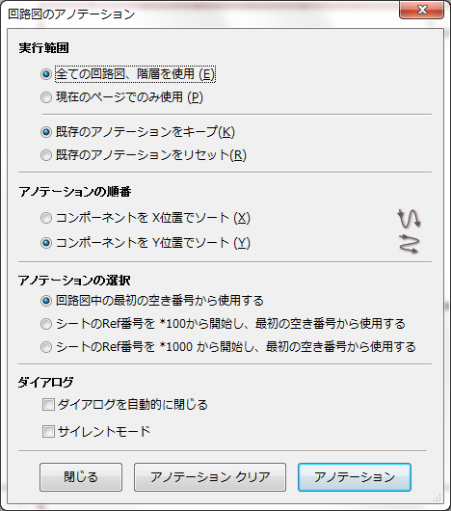
スコープ
1) 全ての回路図，階層を使用：全てのシートを再アノテート (通常の選択)
2) 現在のページでのみ使用：現在のシートのみ再アノテート（このオプションは特別な場合のみ使用されます． 例えば，現在のシートの抵抗量を評価する場合など）
3) 既存のアノテーションをキープ：条件付のアノテーション．新しいコンポーネントのみ再アノテート（通常の選択）．
4) 既存のアノテーションをリセット：無条件のアノテーション．全てのコンポーネントを再アノテート（このオプションは重複した表記がある場合に使われる）
順序
コンポーネントへのアノテーション番号設定のためのソートオプション．

  - ERC（電気的ルールチェック）ツール
 このアイコンからERC（電気的ルールチェック）ツールを呼出します．
このツールは設計の検証を行い，特に接続忘れや矛盾を検出するのに有用です．
一度ERCを実行すると，EeSchemaはラベルやピン上に問題を目立たせるマーカーを配置します． 診断結果はマーカー上で左クリックすると出てきます， エラーファイルを生成させることもできます．
    - ERCメインダイアログ
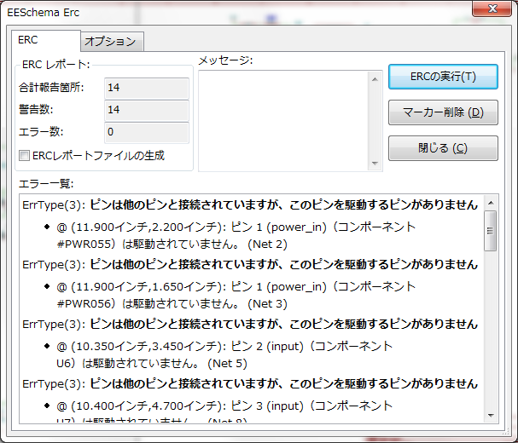
エラーは，Ercダイアログボックスに表示されます：
- エラーと警告の合計
- エラー数
- 警告数

オプション：
- ERCレポートの作成：ERCレポートファイルを生成するには，このオプションをチェックします．
コマンドボタン：
- Ercのテスト：電気的ルールチェックを実行．
- マーカー削除：ERCマーカーを消去．
- 閉じる： このダイアログボックスを閉じる．

注：エラーメッセージをクリックすると，回路図の対応するマーカーにジャンプします．
    - ERCオプションダイアログ

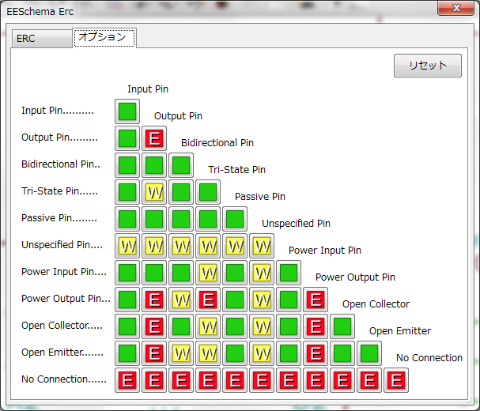
このERC設定ダイアログボックスは，ピン間の接続ルールを確立することができます． それぞれのケースに対して，3つのオプションから選択することができます．
- エラーなし（No error： 緑）
- 警告（Warning： 黄）
- エラー（Error： 赤）
マトリックスのそれぞれの四角上でクリックすることにより，内容を変更できます．
  - BOM（部品表）ツール
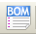このアイコンからBOM（部品表）ツールを呼出します．このメニューから，コンポーネントと階層接続グローバルラベルの一覧表が生成できます．

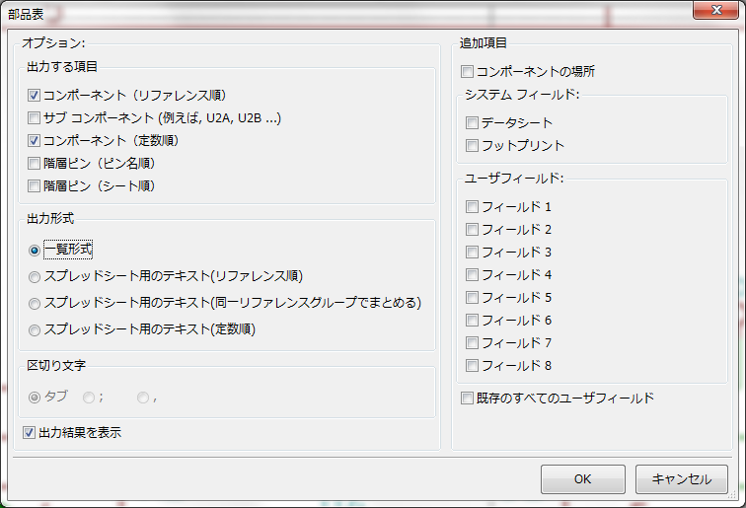
コンポーネントは次の内容で並べられます．
- リファレンス
- 定数
マルチパートコンポーネントは詳述できます．グローバルラベルは以下のように並べられます．
- アルファベット順の分類
- サブシート
異なる種類の並べ替えを同時に使用できます．オプションは次のとおり．

コンポーネント（リファレンス順） | リファレンス順で部品表をソート．
コンポーネント（定数順） | 定数順で部品表をソート．
サブコンポーネント | BOM上でマルチパートコンポーネントのU2A，U2Bといった全てのデバイスを表示．
階層ピン（ピン名順） | アルファベット順に階層ピンをソート．
階層ピン（シート順） | シート番号順に階層ピンをソート．
リスト | 印刷用のプレーンテキストファイルを生成．
スプレッドシートインポート用のテキスト | スプレッドシートへ容易にインポートできる，コンマ区切りテキスト形式のファイルを生成．
一行ごとに一つのパーツ | 単一の行に同じ定数を持つコンポーネントを組み合わせ，カンマ区切りの参照指定子をリストにしたCSVファイルを生成．
リストブラウザの起動 | BOMリストファイル作成後，読み込んで編集するためのエディタを起動．

BOMに使用される一連のコンポーネントプロパティは，次のとおりです．
- Value – 各使用部品のユニーク名
- Footprint – 手入力か，バックアノテートか (下記参照)
- Field1 – 製造業者名
- Field2 – 製造業者の部品番号
- Field3 – ディストリビューターの部品番号

例:
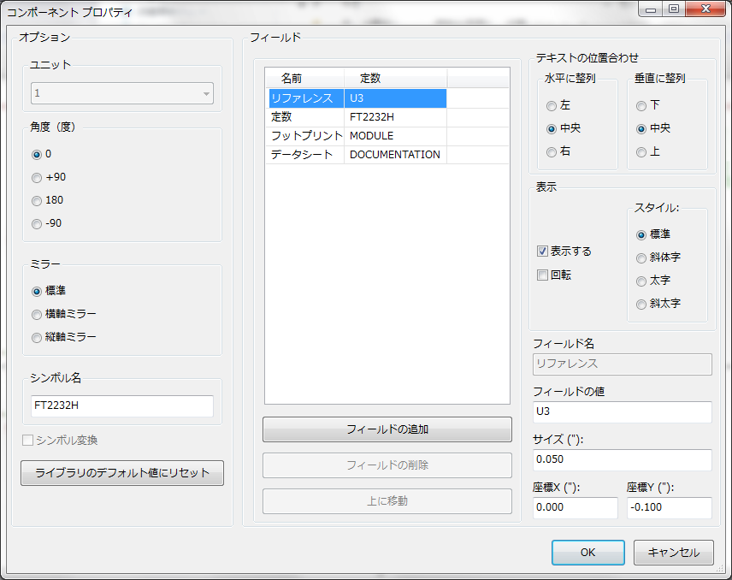
1行１部品のBOMフォーマットを使うためには，同じ値をもつ全てのコンポーネントではなく，回路図上の全てのコンポーネントのプロパティを編集する必要があります．
しかし，両方とも33kの値で一方が1/10W，もう一方が1/4W，あるいは異なるフットプリントをもつ違った部品の場合には，一方を33k，他方を33kBigと区別することで，異なる部品としてリスト化します．
ここで生成されるテキストファイルやスプレッドシートを使うことで，部品の管理や調達の手間が簡素化されます．
  - フットプリント割当用インポートツール
    - アクセス
 このアイコンからバックアノテートツールを呼出します．
このツールは回路図の作成や，CvPcbの表，ブラウザツールを使ってのフットプリントの割当ができ，その後回路へのフットプリントのエクスポートバックが可能です．
この機能は，前にCvPcbによって予め作成された.cmpファイルを読み込み，コンポーネントのフットプリントフィールド（Field3）を初期化します．
これはPcbNewにとっては必須ではありませんが、部品表，ネットリストを作成する際フットプリントフィールドを追加するのは便利です．
この機能は単一のソースファイルにコンポーネントのフットプリント/参照情報を維持し，ネットリストのための余分な.cmpファイルを作ります．
フットプリントの割当は，EeSchemaからネットリストを生成すると確認できます．

    - Pcbnewに関する注意注意事項
単にコンポーネントへのフットプリント割付けのために .cmpファイル或いはネットリストどちらを使用するかは、Pcbnew内部で選択します。
Pcbnewは、.netファイルに対応する.cmpファイルが見当たらない場合には，.netファイルの中にあるコンポーネントプリント/リファレンスを使用します．しかし，.cmpファイルを使う方が望ましいでしょう．なぜなら，設計者がPcbNewからフットプリントの割当を変える場合には，対応する.cmpファイルも更新されるかもしれないからです．

